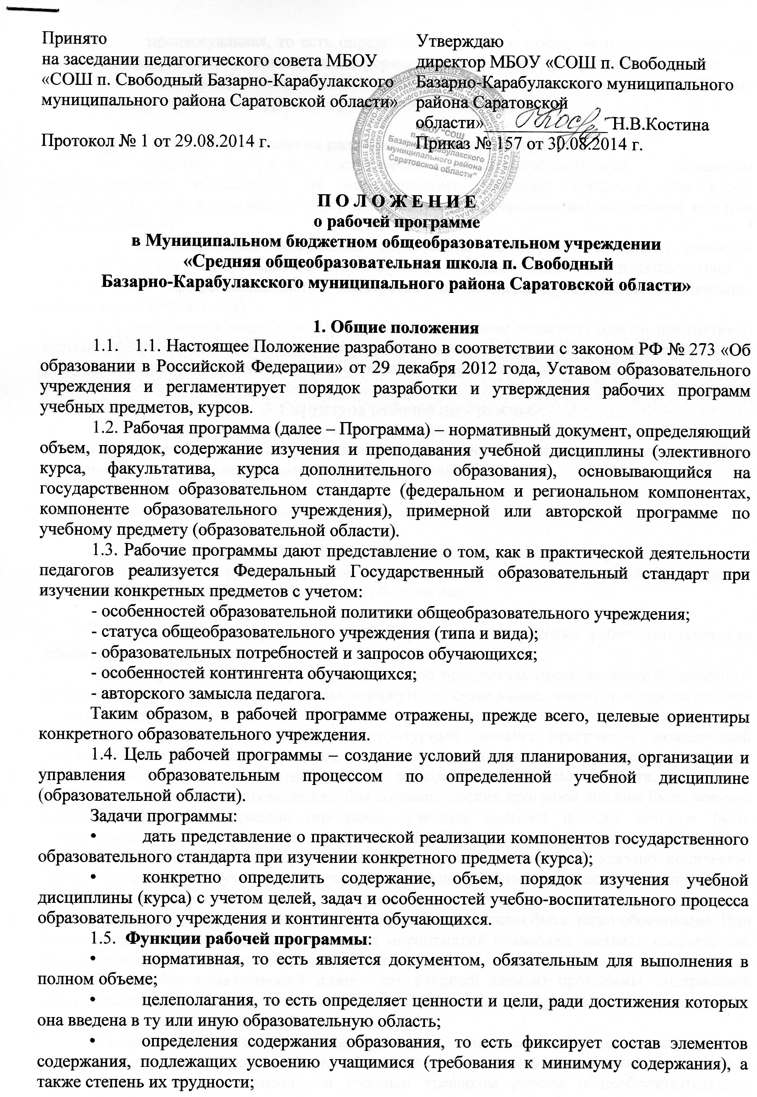

- также степень их трудности;
- процессуальная, то есть определяет логическую последовательность усвоения элементов содержания, организационные формы и методы, средства и условия обучения;
- оценочная, то есть выявляет уровни усвоения элементов содержания, объекты контроля и критерии оценки уровня обученности обучающихся.

2. Технология разработки рабочей программы
2.1. Рабочая программа составляется учителем-предметником, педагогом дополнительного образования по определенному учебному предмету или курсу (элективному, факультативному, курсу дополнительного образования) на учебный год или ступень обучения.
2.2. Проектирование содержания образования на уровне отдельного учебного предмета (курса) осуществляется индивидуально каждым педагогом в соответствии с уровнем его профессионального мастерства и авторским видением дисциплины (образовательной области).
2.3. Допускается разработка Программы коллективом педагогов одного предметного методического объединения (данное решение должно быть принято коллегиально и утверждено приказом директора образовательного учреждения).

3. Структура рабочей программы
3.1. Структура Программы является формой представления учебного предмета (курса) как целостной системы, отражающей внутреннюю логику организации учебно-методического материала, и включает в себя следующие элементы:
- Титульный лист.
- Пояснительная записка.
- Содержание тем учебного курса.
- Учебно-тематический план или календарно-тематическое планирование.
- Требования к уровню подготовки учащихся, обучающихся по данной программе.
- Перечень учебно-методического обеспечения.
- Список литературы (основной и дополнительной).
- Приложения к программе (темы проектов и творческих работ, методические рекомендации и др.).
3.2. Титульный лист – структурный элемент программы, представляющий сведения о названии программы, которое должно отражать ее содержание, место в образовательном процессе, адресность.
3.3. Пояснительная записка – структурный элемент программы, поясняющий актуальность изучения данного курса, его задачи и специфику, а также методы и формы решения поставленных задач (практическое задания, самостоятельная работа, тренинги и т.д.), рекомендации по их проведению. Для составительских программ должны быть указаны выходные данные материалов (программ, учебных пособий и т.д.) которые были использованы при составлении программы. В Пояснительной записке должны быть обоснованы предлагаемые содержание и объем курса, должно быть указано количество часов, отводимых на изучение данного курса согласно учебно-тематическому плану, формы контроля и возможные варианты его проведения. Количество и характер контрольных мероприятий по оценке качества подготовка учащихся должны быть четко обоснованы. При этом необходимо указать, как именно эти мероприятия позволяют выявить соответствие результатов образования целям и задачам обучения.
3.4. Учебно-тематический план – структурный элемент программы, содержащий наименование темы, общее количество часов (в том числе на теоретические и практические занятия). Составляется в виде таблицы.
Календарно-тематическое планирование является одним из самых важных компонентов рабочей программы, т.к. позволяет распределить весь учебный материал в соответствии с учебным планом и годовым графиком работы общеобразовательного учреждения. Каждый отчетный период (четверть, полугодие) календарно-тематический план рабочей программы соотносится с классным журналом и отчетом учителя о прохождении программного материала. В случае их расхождения учитель обосновывает и вносит изменения в календарно-тематический план, обеспечивая условия для прохождения программы в полном объеме за меньшее или большее количество учебных часов.
Календарно-тематическое планирование осуществляется на учебный год, оформляется в виде таблицы.
3.5. Содержание курса – структурный элемент программы, включающий толкование каждой темы, согласно нумерации в учебно-тематическом плане.
3.6. Требования к уровню подготовки выпускников, обучающихся по данной программе - структурный элемент программы, определяющий основные знания, умения в навыки, которыми должны овладеть учащиеся в процессе изучения данного курса.
3.7. Перечень учебно-методического обеспечения – структурный элемент программы, который определяет необходимые для реализации данного курса методические и учебные пособия, оборудование и приборы, дидактический материал.
3.8. Список литературы – структурный элемент программы, включающий перечень использованной автором литературы. Элементы описания каждого произведения должны приводиться в алфавитном порядке и соответствовать требованиям к библиографическому описанию.
4. Оформление рабочей программы
4.1. Текст набирается в редакторе Word for Windows шрифтом Times New Roman, кегль 12-14, межстрочный интервал одинарный, переносы в тексте не ставятся, выравнивание по ширине, абзац 1,25 см, поля со всех сторон 2 см; центровка заголовков и абзацы в тексте выполняются при помощи средств Word, листы формата А4. Таблицы вставляются непосредственно в текст.
4.2. Титульный лист считается первым, но не нумеруется, также как и листы приложения (Приложение 1).
На титульном листе указывается:
- название Программы (предмет, курс);
- адресность (класс или ступень обучения, или возраст обучающихся);
- сведения об авторе (ФИО, должность, квалификационная категория или разряд);
- год составления Программы.
4.3. В учебно-тематическом плане должны быть отражены основные разделы и темы учебной программы на учебный год, последовательность и количество учебных часов.
4.4. В содержании программы должно быть представлено краткое содержание каждой темы в соответствии с учебно-тематическим планированием.
4.5. Требования к уровню подготовки обучающихся, осваивающих рабочую программу. Этот элемент является обязательным для любой программы. Требования к уровню подготовки учащихся включают в себя:
- Что должен знать и понимать обучающийся в результате прохождения данной программы;
- Что должен воспроизводить;
- Что должен уметь. Помимо конкретных предметных умений также закладываются еще и требования к общеучебным умениям.
- Применение знаний в практической деятельности, а также связи (интеграции) с другими предметами.
В требованиях к уровню подготовки должны быть отражены те изменения, которые повлекли за собой создание рабочей программы, то есть какие знания, умения, навыки, компетенции должен приобрести ученик в результате реализации данной программы (например, ее расширения).
4.6. Список литературы строится в алфавитном порядке, с указанием города и названия издательства, года выпуска, количества страниц документа (книги), если он полностью изучен. Допускается оформление списка литературы по основным разделам изучаемого предмета (курса).

5. Утверждение рабочей программы
5.1. Утверждение Программы предполагает следующие процедуры:
- рассмотрение Программы на заседании предметного методического объединения. Решение методического объединения учителей отражается в протоколе заседания, ставится гриф: «РАССМОТРЕНО». Реквизиты протокола заседания ШМО. Руководитель ШМО (подпись). Расшифровка подписи. Если в школе менее трех учителей-предметников, то рабочая программа согласовывается на заседании районного методического объединения;
- получение экспертного заключения (согласования) у заместителя директора, курирующего данного педагога, предмет, курс, направление деятельности и пр. Ставится гриф согласования: «СОГЛАСОВАНО». Заместитель директора по УВР (подпись) Расшифровка подписи. Дата.
- утверждение после согласования приказом директора общеобразовательного учреждения, который ставит гриф утверждения на титульном листе: «УТВЕРЖДАЮ». Директор (подпись). Расшифровка подписи. Реквизиты приказа.
5.2. При несоответствии Программы установленным данным Положением требованиям, руководитель образовательного учреждения накладывает резолюцию о необходимости доработки с указанием конкретного срока исполнения.
5.3. Все изменения, дополнения, вносимые педагогом в Программу в течение учебного года, должны быть согласованы с заместителем директора, курирующим данного педагога, предмет, курс, направление деятельности и пр.
5.4. Администрацией общеобразовательного учреждения ведётся периодический контроль за реализацией и выполнением рабочих учебных программ.
Приложение 1
ОБРАЗЕЦ ОФОРМЛЕНИЯ
РАБОЧЕЙ ПРОГРАММЫ УЧЕБНОГО КУРСА, ПРЕДМЕТА

ТИТУЛЬНЫЙ ЛИСТ

«Рассмотрено»  Руководитель ШМО  _____ /______________ /  ФИО  Протокол №__ от «_» ____ 20__г. | «Согласовано»  Заместитель руководителя по УВР МБОУ «СОШ п.Свободный»  _____ /______________ /  ФИО  «___» ___________ 20__г. | «Утверждаю»  Директор МБОУ «СОШ п.Свободный»  _____ /______________ /  ФИО  Приказ № __ от «__» ___ 20__г.

РАБОЧАЯ ПРОГРАММА

_____________________________________________________
учебного предмета, курса

_____________________________________________________
Ф.И.О. учителя, категория

_____________________________________________________
класс и т.п.

20__ - 20__ учебный год

